2008-2009学年第二学期《高等数学》试卷（A）
一、填空题：（每小题3分，共15分）
1. 曲面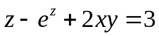在点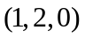处的切平面方程是 。
2. 由方程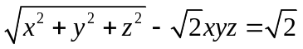所确定的函数在点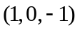处的全微分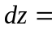 。
3. 设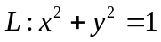，则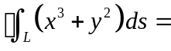 。
4. 微分方程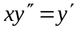的通解为 。
5. 已知直线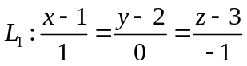，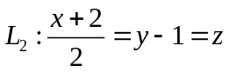，则过且平行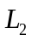的平面方程为 。

二、选择题：（每小题3分，共15分）
1. 二元函数在点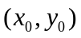处两个偏导数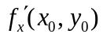，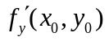存在是在该点连续的（ ）。
（A）充分非必要条件 （B）必要非充分条件
（C）充分必要条件 （D）既非充分又非必要条件
2. 设是周期为2的周期函数，它在区间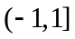上的定义为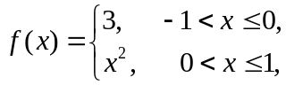则的Fourier级数在处收敛于（ ）。
（A）0 （B）1 （C）2 （D）3
3. 微分方程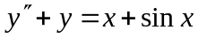的特解形式可设为（ ）。
（A）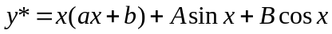 （B）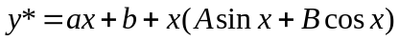
（C）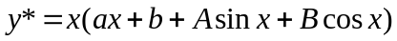 （D）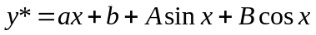
4. 设函数连续，则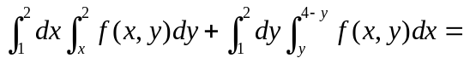（ ）。
（A）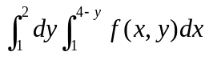 （B）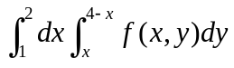
（C）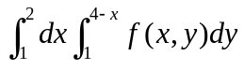 （D）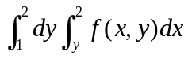
5. 级数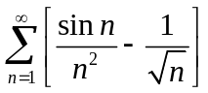（ ）。
（A）条件收敛 （B）绝对收敛 （C）发散 （D）无法确定
三、（本题满分10分）设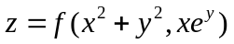，其中具有二阶连续偏导数，求。

四、（本题满分10分）计算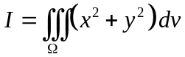，其中是平面上的直线绕轴旋转一周所得到的曲面与平面所围成的闭区域。

五、（本题满分10分）求二元函数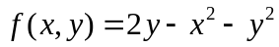在由抛物线和直线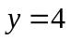所围成的闭区域上的最大值和最小值。

六、（本题满分12分）设具有二阶连续导数，且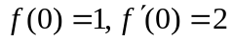，已知曲线积分
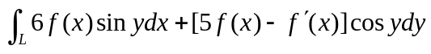
与路径无关，（1）求；（2）求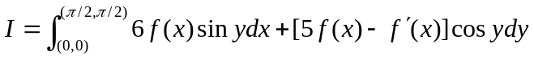。

七、（本题满分10分）设是曲面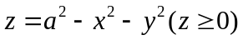的下侧，其中，与面围成空间区域的体积为。证明：
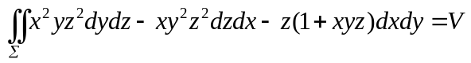

八、（本题满分12分）设幂级数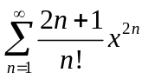，（1）求其收敛区间；（2）求其和函数；（3）求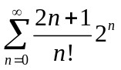的和。

九、（本题满分6分）设正项数列单调减，且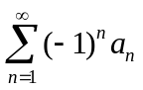发散，证明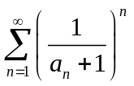收敛。

